 | CÔNG TY CỔ PHẦN THUỶ SẢN SỐ 4 ( TS4 )  SEAFOOD JOINT STOCK COMPANY NO.4  320 Hưng Phú – Phường 9 – Quận 8 – T/P Hồ Chí Minh  Tel : (84-8) 39543361 – 39543363 Fax : (84-8) 39543362.  Email : seafoodno4@vnn.vn Web site : seafoodno4.com  ------oOo------

THÔNG TIN CHUNG
- Tóm tắt quá trình hình thành và phát triển
  - Lịch sử hình thành
Tiền thân của Công ty Cổ phần Thủy sản số 4 hình thành từ 2 nhà máy thủy hải sản của tư nhân là: Nhà máy Thủy hải sản Thái Bình và Nhà máy Thủy hải sản Tân Nam Hải. Sau ngày thống nhất đất nước (30/04/1975), thực hiện chương trình quốc hữu hóa của Đảng và Nhà nước, UBND Tp.HCM ban hành quyết định quốc hữu hóa 2 nhà máy nói trên thành 2 Xí nghiệp Quốc doanh Chế biến Hải sản số 8 và số 9. Ngày 08/12/1979, để hợp lý hóa tổ chức, phù hợp với tình hình nhiệm vụ hiện tại các công ty XNK hải sản, Bộ Hải sản ra Quyết định số 1275/QĐ hợp nhất 2 Xí nghiệp Chế biến Hải sản số 8 và số 9 thành Xí nghiệp Hải sản Đông lạnh 4.
Năm 1993, thực hiện Nghị định 338-HĐBT về việc củng cố tổ chức lại hệ thống doanh nghiệp nhà nước, ngày 31/03/1993 Bộ Hải sản đã ra Quyết định số 249-TS/QĐ-TC về việc thành lập doanh nghiệp nhà nước Xí nghiệp Thủy sản Đông lạnh 4, theo quyết định này Nhà nước giao quyền sử dụng vốn cho xí nghiệp, xí nghiệp có trách nhiệm bảo tồn và phát triển nguồn vốn.
Từ năm 1995, Xí nghiệp Thủy sản Đông lạnh 4 được đổi tên thành Công ty XNK và Chế biến Thủy sản Đông lạnh số 4 theo Quyết định số 60-TS/QĐ của Bộ Thủy sản. Theo đường lối đổi mới nền kinh tế của Đảng và Nhà nước, Công ty đã phát huy tính năng động sáng tạo trong hoạt động kinh doanh, nâng cao được vị thế của mình trên thương trường, tích lũy và tăng cường thêm nội lực.
Thực hiện chương trình cổ phần hóa theo Nghị định số 44/1998/NĐ-CP của Chính phủ, ngày 11/01/2001 Thủ tướng Chính phủ đã ký Quyết định số 09/2001/QĐ-TTg về việc chuyển Công ty XNK và Chế biến Thủy sản Đông lạnh số 4 thành Công ty Cổ phần Thủy sản số 4 với vốn điều lệ 15.000.000.000 đồng. Công ty chính thức đi vào hoạt động theo hình thức công ty cổ phần vào ngày 01/06/2001 với Giấy CNĐKKD số 410300436 do Sở Kế hoạch và Đầu tư Tp.HCM cấp ngày 31/05/2001.
Ngày 01/07/2002, cổ phiếu của Công ty Cổ phần Thủy sản số 4, với mã chứng khoán là TS4, đã chính thức được niêm yết trên Sở Giao dịch Chứng khoán Tp.HCM.
Nhằm đa dạng hóa sản phẩm, tăng giá trị mặt hàng và doanh thu, năm 2005, TS4 tiến hành đầu tư xây dựng Nhà máy Chế biến thủy sản chất lượng cao tại Cảng cá Tắc Cậu, Huyện Châu Thành, Tỉnh Kiên Giang, nằm trên diện tích 8.200 m², có công suất thiết kế là 4.000 tấn sản phẩm/năm (gấp 02 lần công suất hiện tại của Xí nghiệp chế biến của Công ty tại Tp.HCM). Hiện tại, Nhà máy ở Kiên Giang đã đi vào hoạt động từ tháng 06/2006, đến nay đã có một lượng khách hàng ổn định với những mặt hàng chất lượng cao.
Năm 2007, TS4 tiến hành đầu tư xậy dựng Nhà máy Chế biến cá Tra, cá Basa và Tôm càng tại Cụm Công nghiệp Bình Thành ở Tỉnh Đồng Tháp, diện tích 30.000 m², có quy mô công suất thiết kế 20.000 tấn thành phẩm/năm. Năm 2009, nhà máy này đã chính thức đi vào hoạt động và cung cấp sản phẩm với sản lượng ổn định.

  - Giới thiệu về Công ty
- Tên tiếng Việt: Công ty Cổ phần Thủy sản số 4
- Tên tiếng Anh: Seafood Joint Stock Company No 4
- Tên viết tắt: Seapriexco No.4
- Mã chứng khoán: TS4

- Logo:

- Trụ sở chính: 320 Hưng Phú, P.9, Q.8, Tp.HCM
- Điện thoại: (08) 39543361/39543369
- Fax: (08) 39543362/39543367
- Website: www.seafoodno4.com
- Email: seafoodno4@vnn.vn
- Vốn điều lệ: 161.606.460.000 đồng (một trăm sáu mươi mốt tỷ sáu trăm lẻ sáu triệu bốn trăm sáu mươi ngàn đồng)
- Giấy CNĐKKD số: 0302317620, đăng ký lần đầu ngày 31/05/2001, đăng ký thay đổi lần 9 ngày 07/08/2013
- Ngành nghề kinh doanh:
- Chế biến các mặt hàng thủy hải sản, nông sản, súc sản. Dịch vụ bảo trì, bảo dưỡng các thiết bị cơ điện lạnh. Kinh doanh nhà; cho thuê văn phòng. Sản xuất hàng may mặc (trừ tẩy, nhuộm, hồ, in). Xuất khẩu, nhập khẩu, quyền xuất khẩu, quyền nhập khẩu thủy hải sản, nông sản (trừ gạo, đường mía, đường củ cải), súc sản và các loại hàng hoá, vật tư, thiết bị, công nghệ phẩm phục vụ cho các nhu cầu sản xuất kinh doanh trong và ngoài ngành, hàng may mặc. Nuôi trồng thủy sản nước ngọt (không hoạt động tại trụ sở). Sản xuất thức ăn gia súc, gia cầm và thủy sản (trừ chế biến thực phẩm tươi sống). Bán buôn thức ăn và nguyên liệu làm thức ăn cho gia súc, gia cầm và thủy sản.
- Đại lý du lịch.
- Điều hành tour du lịch.
- Dịch vụ hỗ trợ liên quan đến quảng bá và tổ chức tour du lịch.
- Cơ cấu tổ chức Công ty
Công ty Cổ phần Thủy sản số 4 được tổ chức và hoạt động theo Luật Doanh nghiệp đã được Quốc hội nước Cộng hòa Xã hội Chủ nghĩa Việt Nam khóa XI kỳ họp thứ 8 thông qua ngày 29/11/2005.
Cơ sở của hoạt động quản trị và điều hành của TS4 là Điều lệ tổ chức và hoạt động được Đại hội đồng cổ đông thông qua ngày 07/04/2014, được sửa đổi theo phù hợp với các quy định của Luật Doanh nghiệp 2005 và điều lệ mẫu áp dụng cho các công ty niêm yết trên sở giao dịch chứng khoán.
Cơ cấu tổ chức của TS4 hiện tại gồm: văn phòng Công ty, các phòng chức năng, các chi nhánh, xí nghiệp chế biến trực thuộc.
- Văn phòng Công ty: Nơi đặt trụ sở chính của TS4, có văn phòng làm việc của Hội đồng quản trị, Ban Tổng Giám đốc và các phòng, ban nghiệp vụ gồm: Phòng Tổ chức Hành chính, Phòng Kỹ thuật cơ điện lạnh, Phòng Kế hoạch – kinh doanh, Phòng Kế toán tài chính, Phòng KCS, Phân xưởng chế biến 1.
- Địa chỉ: 320 Hưng Phú, P.9, Q.8, Tp.HCM
- Điện thoại: (08) 39543361/39543369
- Fax: (08) 39543362/39543367
- Các đơn vị trực thuộc:
- Chi nhánh Công ty Cổ phần Thủy sản số 4 – Kiên Giang:
    - Địa chỉ: Cảng cá Tắc Cậu, Huyện Châu Thành, Tỉnh Kiên Giang
    - Điện thoại: (077) 3616752
    - Fax: (077) 3616757
- Chi nhánh Công ty Cổ phần Thủy sản số 4 – Đồng Tâm:
    - Địa chỉ: Cụm Công nghiệp Bình Thành, Huyện Thanh Bình, Tỉnh Đồng Tháp
    - Điện thoại: (067) 3541906
    - Fax: (067) 3541904
- Cơ cấu bộ máy quản lý của Công ty
ĐẠI HỘI ĐỒNG CỔ ĐÔNG
- Đại hội đồng cổ đông: là cơ quan quyết định cao nhất của TS4. Đại hội đồng cổ đông có các quyền hạn sau:
  - Quyết định sửa đổi, bổ sung điều lệ Công ty.
  - Thông qua định hướng phát triển Công ty, báo cáo tài chính hàng năm.
  - Quyết định loại cổ phần và tổng số cổ phần của từng loại được quyền chào bán, quyết định mức cổ tức hàng năm của từng loại cổ phần.
  - Bầu, miễn nhiệm, bãi nhiệm thành viên Hội đồng quản trị và Ban kiểm soát.
  - Quyết định tổ chức lại, giải thể Công ty.
  - Các quyền khác được quy định tại điều lệ.
- Hội đồng quản trị: số thành viên Hội đồng quản trị của TS4 gồm 05 thành viên. Hội đồng quản trị là cơ quan quản lý Công ty, có toàn quyền nhân danh Công ty để quyết định và thực hiện các quyền và lợi ích hợp pháp của Công ty không thuộc thẩm quyền của Đại hội đồng cổ đông. Hội đồng quản trị có các quyền hạn sau:
  - Quyết định chiến lược, kế hoạch phát triển trung hạn và kế hoạch kinh doanh hàng năm của Công ty.
  - Kiến nghị loại cổ phần và tổng số cổ phần được quyền chào bán của từng loại; quyết định chào bán cổ phần mới trong phạm vi số cổ phần được quyền chào bán của từng loại; quyết định huy động thêm vốn theo hình thức khác; quyết định giá chào bán cổ phần và trái phiếu của Công ty.
  - Bổ nhiệm, miễn nhiệm, cách chức, ký hợp đồng, chấm dứt hợp đồng đối với Tổng Giám đốc, Phó Tổng Giám đốc và Kế toán trưởng của Công ty; quyết định mức lương và lợi ích khác của những người quản lý đó.
  - Quyết định cơ cấu tổ chức, quy chế quản lý nội bộ Công ty, quyết định thành lập, giải thể các đơn vị trực thuộc Công ty, lập chi nhánh, văn phòng đại diện và việc góp vốn, mua cổ phần của doanh nghiệp khác.
  - Kiến nghị mức cổ tức được trả, quyết định thời hạn và thủ tục trả cổ tức hoặc xử lý lỗ phát sinh trong quá trình kinh doanh.
  - Kiến nghị việc tổ chức lại, giải thể hoặc phá sản Công ty.
  - Các quyền khác được quy định tại điều lệ.
- Ban kiểm soát: Ban kiểm soát do Đại hội đồng cổ đông bầu ra gồm 03 thành viên, thay mặt cổ đông để kiểm soát mọi hoạt động sản xuất kinh doanh, quản trị và điều hành của TS4. Ban kiểm soát chịu trách nhiệm trước Đại hội đồng cổ đông và pháp luật về những công việc thực hiện theo quyền hạn và trách nhiệm sau:
  - Kiểm tra tính hợp lý, hợp pháp, tính trung thực và mức độ cẩn trọng trong quản lý, điều hành hoạt động sản xuất kinh doanh, trong tổ chức công tác kế toán, thống kê và lập báo cáo tài chính.
  - Thẩm định báo cáo tình hình kinh doanh, báo cáo tài chính hàng năm và 6 tháng của Công ty, báo cáo đánh giá công tác quản lý của Hội đồng quản trị. Trình báo cáo kết quả thẩm định các vấn đề trên lên Đại hội đồng cổ đông thường niên.
  - Xem xét sổ kế toán và các tài liệu khác của Công ty, kiểm tra từng vấn đề cụ thể liên quan đến quản lý, điều hành hoạt động của Công ty bất cứ khi nào khi nào xét thấy cần thiết hoặc theo quyết định của Đại hội đồng cổ đông, nhóm cổ đông.
  - Kiến nghị Hội đồng quản trị hoặc Đại hội đồng cổ đông các biện pháp bổ sung, sửa đổi, cải tiến cơ cấu tổ chức quản lý, điều hành hoạt động sản xuất kinh doanh của Công ty.
  - Kiến nghị Hội đồng quản trị hoặc Đại hội đồng cổ đông các biện pháp bổ sung, sửa đổi, cải tiến cơ cấu tổ chức quản lý, điều hành hoạt động sản xuất kinh doanh của Công ty.
  - Ban kiểm soát có quyền sử dụng tư vấn độc lập, kiểm toán viên hoặc kế toán viên có chứng chỉ hành nghề để thực hiện nhiệm vụ được giao. Ban kiểm soát có thể tham khảo ý kiến của Hội đồng quản trị trước khi trình báo cáo, kết luận và kiến nghị lên Đại hội đồng cổ đông.
  - Các quyền khác được quy định tại điều lệ.
- Ban Tổng Giám đốc: Ban Tổng Giám đốc do Hội đồng quản trị bổ nhiệm gồm 05 thành viên. Tổng Giám đốc có nhiệm vụ:
  - Quyết định các vấn đề liên quan đến công việc hàng ngày của Công ty mà không cần phải có ý kiến của Hội đồng quản trị.
  - Tổ chức thực hiện các quyết định của Hội đồng quản trị.
  - Tổ chức thực hiện kế hoạch kinh doanh và phương án đầu tư của Công ty.
  - Kiến nghị phương án bố trí cơ cấu tổ chức, quy chế quản lý nội bộ Công ty.
  - Bổ nhiệm, miễn nhiệm, cách chức các chức danh quản lý trong Công ty, trừ các chức danh thuộc thẩm quyền của Hội đồng quản trị.
  - Kiến nghị phương án trả cổ tức hoặc xử lý lỗ trong kinh doanh.
  - Các nhiệm vụ khác được quy định tại điều lệ.
- Các phòng ban nghiệp vụ: các phòng, ban nghiệp vụ có chức năng tham mưu và giúp việc cho Ban Tổng Giám đốc, trực tiếp điều hành theo chức năng chuyên môn và chỉ đạo của Ban Tổng Giám đốc.
Sơ đồ 1: Sơ đồ bộ máy quản lý
ĐẠI HỘI ĐỒNG CỔ ĐÔNG
HỘI ĐỒNG QUẢN TRỊ
TỔNG GIÁM ĐỐC
BAN KIỂM SOÁT
Phòng
Kinh doanh
Phòng Tổ chức
Phân xưởng Sản xuất
Cơ điện
2 Tổ chế biến
Tổ phục vụ
Tổ đông lạnh
Tổ dóng gói
P.TỔNG GIÁM ĐỐC
P.TỔNG GIÁM ĐỐC

Phòng Kế toán Tài chính
P.TỔNG GIÁM ĐỐC

P.TỔNG GIÁM ĐỐC

Chi nhánh Kiên Giang
Chi nhánh Đồng Tâm
Kho vật tư
Kho lạnh
Nhà ăn
Bảo vệ

- Cơ cấu cổ đông tại ngày chốt gần nhất trên mức vốn thực góp hiện tại; Danh sách cổ đông sáng lập và tỷ lệ cổ phần nắm giữ
Vốn cổ phần của TS4 tính đến ngày 31/12/2014 là 161.606.460.000 đồng, được chia thành 16.160.646 cổ phần với mệnh giá 10.000 đồng/cổ phần. Cơ cấu cổ đông tại ngày chốt gần nhất như sau:
Cơ cấu cổ đông tại thời điểm 12/03/2015
Stt | Cổ đông | Số lượng  cổ đông | Số cổ phần | Giá trị  (đồng) | Tỷ lệ  (%)
1 | Trong nước | 2.084 | 15.848.407 | 158.484.070.000
1.1 | Tổ chức | 46 | 4.353.456 | 43.534.560.000 | 26,94
1.2 | Cá nhân | 2038 | 11.494.951 | 114.949.510.000 | 71,13
2 | Ngoài nước | 80 | 203.187 | 2.031.870.000
2.1 | Tổ chức | 6 | 8.391 | 83.910.000 | 0.05
2.2 | Cá nhân | 74 | 194.796 | 1.947.960.000 | 1.21
3 | Cổ phiếu quỹ |  | 109.052 | 1.090.520.000 | 0,67
 | Tổng cộng | 2.164 | 16.160.646 | 161.606.460.000 | 100
Nguồn: TS4
  - Danh sách cổ đông sáng lập và tỷ lệ cổ phần nắm giữ
Căn cứ vào Giấy CNĐKKD số 0302317620 đăng ký lần đầu ngày 31/05/2001, đăng ký thay đổi và cấp lại lần 9 ngày 07/08/2013 do Sở Kế hoạch và Đầu tư Tp.HCM cấp, danh sách cổ đông sáng lập của TS4 như sau:
Danh sách cổ đông sáng lập
Stt | Tên cổ đông | Địa chỉ | Số cổ phần | Giá trị  (đồng) | Tỷ lệ (%)
1 | Nguyễn Văn Lực | 130 Nguyễn Thái Bình, P.Nguyễn Thái Bình, Q.1, Tp.HCM | 15.000 | 1.500.000.000 | 10,00
2 | Tổng Công ty Thủy sản Việt Nam – Công ty TNHH MTV  Đại diện: Ông Nguyễn Văn Chín | 2-4-6 Đồng Khởi, P.Bến Nghé, Q.1, Tp.HCM | 37.500 | 3.750.000.000 | 25,00
3 | Lê Thanh Năm | 90A/78 Lý Thường Kiệt, P.14, Q.10, Tp.HCM | 8.000 | 800.000.000 | 5,33
4 | Nguyễn Thị Hiển | 180Bis Nguyễn Duy Dương, P.3, Q.10, Tp.HCM | 2.152 | 215.200.000 | 1,43
5 | Tổ chức nước ngoài  Đại diện: Trần Thanh Tân | 161/21 Sư Vạn Hạnh, P.13, Q.10, Tp.HCM | 30.000 | 3.000.000.000 | 20,00
6 | 494 cổ đông trong nước | Việt Nam | 57.348 | 5.734.800.000 | 38,23
 | Tổng cộng |  | 150.000 | 15.000.000.000 | 100
Ghi chú: Tại thời điểm TS4 cổ phần hóa năm 2001, mệnh giá cổ phần là 100.000 đồng/cổ phần.
- Hoạt động kinh doanh
  - Sản phẩm, dịch vụ chính
Hoạt động kinh doanh chính hiện nay của Công ty được chia ra như sau:
- Chế biến, xuất khẩu, nhập khẩu thủy hải sản, nông sản (trừ gạo, đường mía, đường củ cải), súc sản. Một số mặt hàng tiêu biểu của Công ty:
- Chế biến các sản phẩm về mực đông lạnh các loại. Một số sản phẩm tiêu biểu:
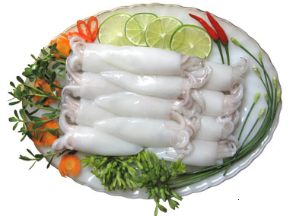 | Mực ống lột da nhồi đầu:  - Kích cỡ: 6, 8, 8/12 cm.  - Đóng gói: 1 pound/khay hút chân không x 40 khay/carton.  - Đặc điểm kỹ thuật: Mực ống lột da, đầu làm sạch nhồi vào thân mực.
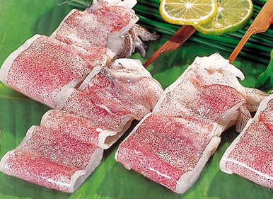 | Mực ống cắt khúc xiên que:  - Kích cỡ: Chiều cao cắt: 3.0 – 4.0 cm, đường kính tối thiểu: 3.0 cm.  - Đóng gói: 100 gr/que x 10 que/túi PE x 10 túi = 10 kg/carton.
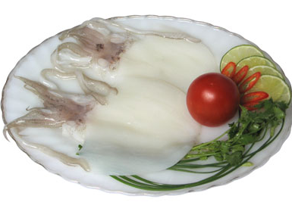 | Mực lá Sugata:  - Kích cỡ: 80/100 gr/miếng.  - Đóng gói: 1 miếng/túi PA hút chân không, 10 kg/carton.
 | Mực Sushi:  - Kích cỡ: 80/100 gr/miếng.  - Đóng gói: 1 miếng/túi PA hút chân không, 10 kg/carton.
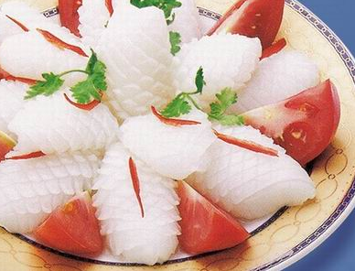 | Mực nang cắt thông:  - Kích cỡ: 21/40, 41/60, 61/80, 81/120 miếng/kg.  - Đóng gói: IQF, 1 kg/túi PE x 10 túi = 10 kg/carton.  - Đặc điểm kỹ thuật: mực nang fillet cắt thông, trụng, đông IQF.
- Chế biến các sản phẩm về cá đông lạnh các loại. Một số sản phẩm tiêu biểu:
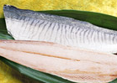 | Cá Thu fillet:  - Kích cỡ: 300/500, 500/800, 800/1200, 1200/up gr/miếng.  - Đóng gói: IQF, 1 miếng/túi PE, 10 kg/carton; hoặc: 5 kg/block x 2 block = 10 kg/carton.
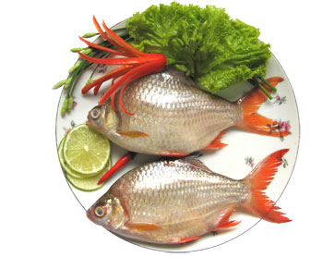 | Cá He nguyên con:  - Kích cỡ: 220/250, 250/up gr/con.  - Đóng gói: IQF, 2 con/khay hút chân không, 40 pound/carton.
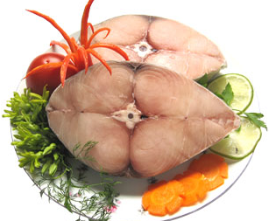 | Cá Thu cắt khúc:  - Kích cỡ: 3 cm (chiều cao).  - Đóng gói: IQF, 2 miếng/khay hút chân không, 40 lbs/carton.
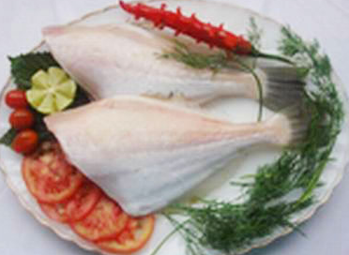 | Cá Bò da cắt đầu lột da  - Kích cỡ: 70/100, 100/130, 130/160, 160/200, 200/300 gr/con.  - Đóng gói: Đông Semi IQF, 5 kg/block x 2 = 10 kg/carton.
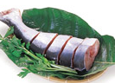 | Cá Basa cắt khúc:  - Kích cỡ: 3 cm (chiều cao khúc cắt).  - Đóng gói: 1 pound/khay hút chân không x 40 khay/carton.
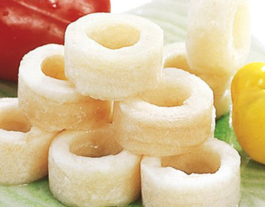 | Cá Lưỡi trâu filet vòng:  - Kích cỡ: 40 gr/miếng.  - Đóng gói: IQF, 25 miếng/túi hút chân không x 10 túi = 10 kg/carton.
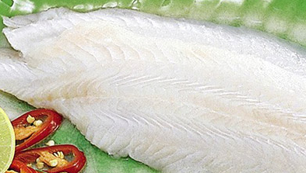 | Cá Lưỡi trâu fillet:  - Kích cỡ: 35/40, 40/45, 45/55, 55/70 gr/miếng.  - Đóng gói: IQF, 250 gr/túi hút chân không x 40 túi = 10 kg/carton.
- Chế biến các sản phẩm về ghẹ đông lạnh:
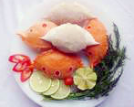 | Ghẹ Farci:  - Kích cỡ: 30 gr, 50 gr, 70 gr/miếng.  - Đóng gói: 1 miếng/túi PE, 1 kg/hộp x 12 hộp = 12 kg/carton.
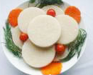 | Thịt ghẹ bánh tròn:  - Kích cỡ: 50 gr, 60 gr/miếng.  - Đóng gói: 1 miếng/túi PE x 20 miếng /hộp x 6 hộp/carton.
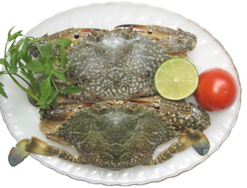 | Ghẹ nguyên con:  - Kích cỡ: 80/100, 100/200, 200/300, 300/up gr/con.  - Đóng gói:1con/túi PE, 5 kg/thùng nhỏ x 2 = 10 kg/carton.
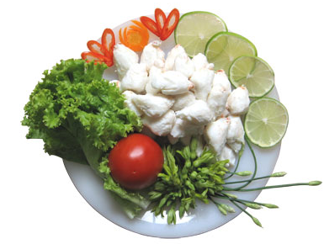 | Đùi thịt ghẹ hấp:  - Kích cỡ: 4/7 (Lump ), 7/up (Jumbo Lump) gr/miếng.  - Đóng gói:1 pound/túi PA hút chân không x 20 túi/carton.
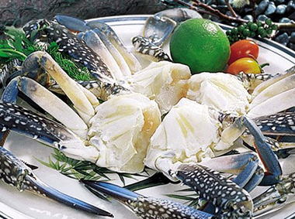 | Ghẹ cắt đôi:  - Kích cỡ: U/10, 11/15, 16/20, 21/25, 26/30, 31/40 miếng/kg.  - Đóng gói: 1 kg/hộp x 12 hộp = 12 kg/carton.
- Các sản phẩm giá trị gia tăng:
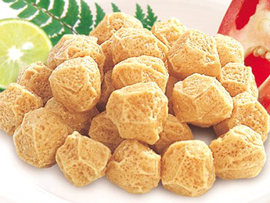 | Tôm viên (chiên):  - Kích cỡ: 20 gr/viên.  - Đóng gói: 1 pound/túi PA hút chân không x 40 túi/carton.  - Thành phần: tôm thịt, bột mì, bột ngọt, tiêu, đường, muối…
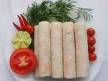 | Xúc xích hải sản:  - Kích cỡ: 50 gr/miếng.  - Đóng gói: 10 miếng/túi PA hút chân không x 20 túi = 10 kg/carton.  - Thành phần: cá Đổng xộp, tôm sú , đầu mực nang.
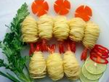 | Khoai tây cuộn Tôm chiên:  - Kích cỡ: 30 gr/miếng.  - Đóng gói: 10 miếng/khay hút chân không x 20 khay = 6 kg/carton.  - Thành phần: tôm PTO, cá Surimi, khoai tây, gia vị.
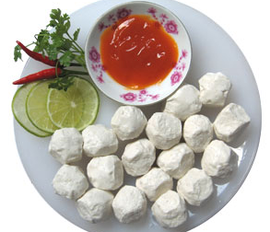 | Cá viên:  - Kích cỡ: 20 gr/viên.  - Đóng gói: 1 pound/túi PA hút chân không x 40 túi/carton.  - Thành phần: thịt cá, bột mì, đường, tiêu, bột ngọt...
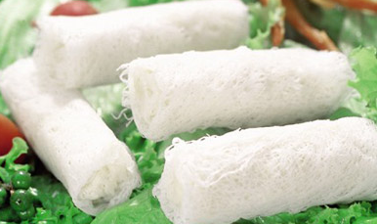 | Chả giò hải sản:  - Kích cỡ: 17, 20 gr/cái.  - Đóng gói: 1 pound/khay/túi PE x 40 khay/carton.  - Thành phần: thịt tôm, thịt ghẹ, cà rốt, khoai môn, đậu xanh, củ sắn, gia vị...
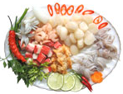 | Hải sản hổn hợp:  - Đóng gói: 1 kg/túi PE x 10 túi = 10kg/carton.  - Thành phần: tôm thịt trụng, đầu mực ống, nghêu, cồi sò điệp, càng cua giả…
- Các sản phẩm khác:
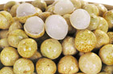 | Nhãn tiêu:  - Đóng gói: 2 pound/túi lưới x 20 túi = 40 pound/carton.
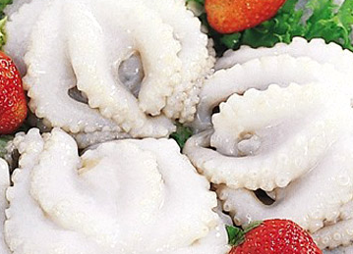 | Bạch tuộc bỏ nội tạng:  - Kích cỡ: 5/15, 16/25, 26/40, 41/60 con/kg.  - Đóng gói: xếp bông, đông 1 kg/block x 12 block/carton.
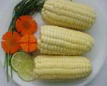 | Bắp luộc:  - Kích cỡ: 120/160 gr/cái.  - Đóng gói: 3 cái/túi PA hút chân không, 40 pound/carton.
 | Tôm càng nguyên con:  - Kích cỡ: 2/4, 4/6, 6/8, 8/12 con/pound.  - Đóng gói: 2 pound/hộp x 12 hộp/carton.
  - Các nhà máy chế biến sản xuất của Công ty
Để phục vụ cho nhu cầu sản xuất, chế biến kinh doanh các mặt hàng của mình, hiện nay TS4 có các nhà máy sản xuất và chế biến như sau:
- Chi nhánh Công ty Cổ phần Thủy sản số 4 – Kiên Giang
- Địa chỉ: Cảng cá Tắc Cậu, Huyện Châu Thành, Tỉnh Kiên Giang.
- Công suất thiết kế: 150 tấn/tháng. Công suất hoạt động thực tế hiện nay khoảng 70%.
- Mặt hàng sản xuất chính:
- Mực các loại: xuất khẩu sang Nhật Bản, Mỹ.
- Cá Lưỡi trâu: xuất khẩu sang Nhật Bản.
- Cá Tra: xuất khẩu sang châu Âu, Trung Đông, Châu Á
- Chi nhánh Công ty Cổ phần Thủy sản số 4 – Đồng Tâm:
- Địa chỉ: Cụm Công nghiệp Bình Thành, Huyện Thanh Bình, Tỉnh Đồng Tháp.
- Tại Chi nhánh Đồng Tâm của TS4 vừa có nhà máy sản xuất chế biến thủy sản và vừa có vùng nuôi nguyên liệu cung cấp chủ yếu cho Nhà máy chế biến.
- Nhà máy chế biến thủy sản:
- Công suất thiết kế: 20.000tấn/ năm, Công suất hoạt động thực tế hiện nay khoảng từ 65 – 75%.
- Mặt hàng sản xuất chính là cá Tra các loại: xuất khẩu sang châu Âu, châu Á.
- Vùng nuôi: thực hiện nghị quyết của Đại hội đồng cổ đông năm 2011, đến nay Công ty đã triển khai đầu tư được 60 ao nuôi cá Tra (tương đương 60 ha), cung cấp được 90% nguyên liệu cho nhà máy.
- Xưởng sản xuất chế biến tại Trụ sở chính:
- Địa chỉ:320 Hưng Phú, P.9, Q.8, Tp.HCM.
- Công suất thiết kế: 100 tấn/tháng. Công suất hoạt động thực tế hiện nay khoảng 70%.
- Các mặt hàng sản xuất chính:
- Hàng nông sản, xuất khẩu sang thị trường Mỹ.
- Cá Đục fillet: xuất khẩu sang Thái Lan, Úc.
- Ghẹ nguyên con, ghẹ mảnh: xuất khẩu sang Nhật Bản, Thái Lan…
- Cá nước ngọt các loại, xuất khẩu sang thị trường Mỹ.
Hiện nay, do tình hình kinh tế khó khăn, nguồn vốn lưu động thiếu hụt, TS4 đang tiến hành bán hoặc cho thuê khu đất tại Khu Công nghiệp Long Hậu – Tỉnh Long An.
Nguyên vật liệu

Một số nguyên liệu chính
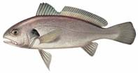 | Cá Đục bạc:  Tên tiếng Anh là Sillver Sillago, tên khoa học là Silago Sihama. Nguồn nguyên liệu khai thác từ thiên nhiên bằng lưới kéo đáy hoặc câu với mùa vụ khai thác quanh năm. Loài cá này phân bố tập trung nhiều ở vùng biển miền Trung, nhất là ở Phan Thiết và Bình Thuận.
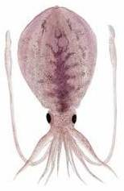 | Mực lá:  Tên tiếng Anh là Bigfin Reef Squid (Broad Squid), tên khoa học là Sepioteuthis Lessoniana. Là loài mực có cơ thể lớn, nhìn bề ngoài vừa giống mực nang, vừa giống mực ống. Chiều dài thân 250 – 400 mm, thân dài gấp 3 lần chiều rộng. Ngoài mực lá thì TS4 còn khai thác các loại khác như: mực ống, mực nang, mực bạch tuộc. Tất cả các loài mực đều là loài nhuyễn thể chân đầu thuộc ngành động vật thân mềm. Nguồn nguyên liệu này được khai thác hoàn toàn từ thiên nhiên với các hình thức khai thác được sử dụng như: lưới vây, câu, mành, vó, chụp kết hợp với ánh sang. Mùa vụ khai thác: quanh năm nhưng có 2 vụ chính là vụ bắc vào các tháng 1 đến tháng 3 và vụ nam từ tháng 6 đến tháng 9. Ở Việt Nam, các loài mực này được phân bố ở cả ba vùng biển Bắc – Trung – Nam bộ, nhưng tập trung nhiều nhất là ở vùng Vịnh Bắc Bộ, Phú Yên, Khánh Hòa, Bình Thuận.
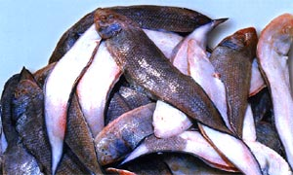 | Cá Lưỡi trâu:  Tên tiếng Anh là Speckled Tongue Sole, tên khoa học là Cynoglosus Robustus. Là loài cá có thân dạt và dài, vây lưng và vây hậu môn liền với vây đuôi. Hai mắt ở một bên thân trái với một khoảng hẹp giữa hai mắt. Hai đường bên ở phía thân có mắt, phía thân bên thân kia không có đường bên. Mặt thân có mắt, màu vàng nâu với nhiều chấm nâu đậm xếp không theo quy luật. Loài cá này tập trung ở vùng biển Trung và Nam Bộ. Mùa vụ khai thác: quanh năm, nhưng tập trung vào các tháng từ tháng 9 đến tháng 4 hàng năm. Nguồn nguyên liệu này được khai thác dưới các hình thức như: lưới kéo đáy, rê.
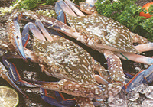 | Ghẹ:  Tên tiếng Anh là Green Crab, tên khoa học là Portunus Pelagicus. Ghẹ được phân bố ở khắp các vùng biển của Việt Nam đến độ sâu 50 – 100 m và cửa sông, đáy cát bùn từ Bắc vào Nam, nguồn lợi khá phong phú. Ghẹ xanh ưa thích sống ở vùng nước có độ mặn 25 – 31% và thường sống ở độ sâu từ 4 đến 10 m nước ở những vùng biển có đáy là cát, cát bùn và cát bùn có san hô chết.Ghẹ được phân bố khắp vùng biển Việt Nam với mùa vụ khai thác từ tháng 5 đến tháng 2 năm sau. Ngư cụ dùng để khai thác là lưới ghẹ, lưới kéo, câu, lồng bẫy...
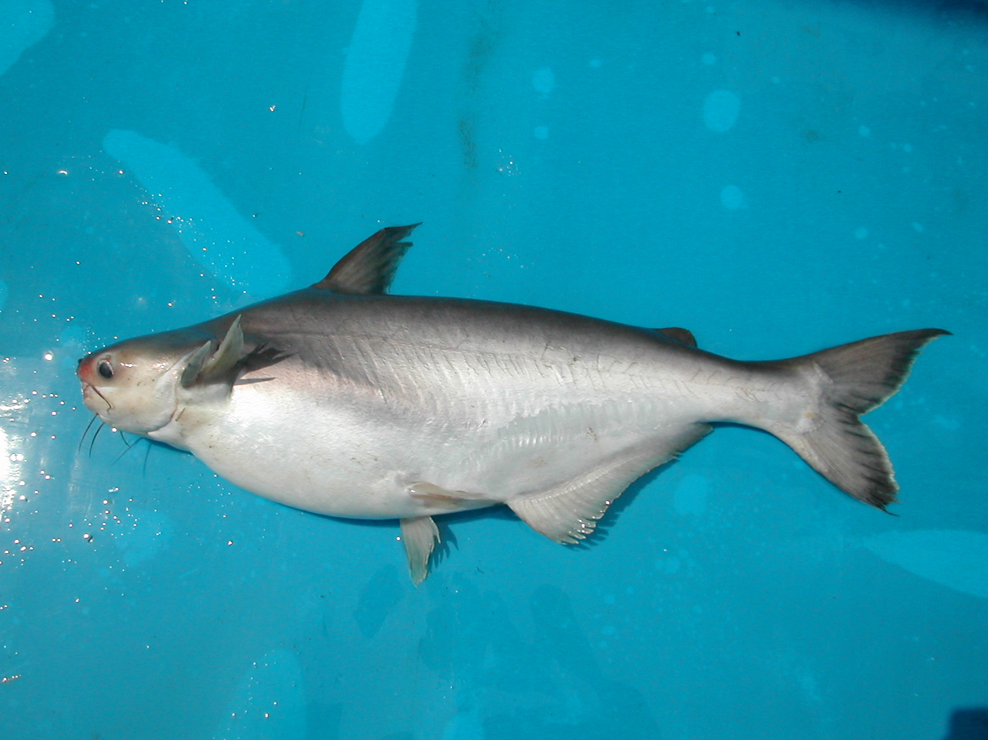 | Cá Tra:  Tên tiếng Anh là Pangasius, tên khoa học là Pangasius hypophthalmus. Là loại cá da trơn có trị kinh tế cao, được nuôi tập trung tại nhiều nước trên thế giới, ở Việt nam tập trung tại vùng Đồng bằng sông Cửu Long. Thân dài hẹp ngang, đầu nhỏ vừa phải, da trơn không có vẩy, thân màu xám, hơi xanh trên lưng. Kích thước khoảng 30 – 40 cm. Mùa vụ khai thác quanh năm. Đây là loài cá có sản lượng xuất khẩu được xem là lớn nhất hiện nay của Việt Nam.  Các loại thủy sản và nông sản khác:  Ngoài các loại nguyên vật liệu chính nói trên, TS4 còn kinh doanh các sản phẩm thủy sản và nông sản khác tuỳ theo mùa vụ như:  - Cá nước ngọt đông lạnh bao gồm: cá lóc, cá trê, cá rô, cá kèo, cá sặc...  - Nhuyễn thể hai mảnh: nghêu, sò, ốc, hến.  - Các loại cá khô: cá cơm khô, cá sặc khô.  - Cá loại nông sản: nhãn, vú sữa, bắp luộc, khoai mì...

Nguồn cung cấp nguyên liệu
Với mạng lưới thu mua nguyên liệu tại các địa phương cùng chính sách hợp tác, liên kết hỗ trợ về kỹ thuật, tín dụng với nhà cung cấp đã giúp TS4 có thế mạnh về nguồn nguyên liệu. Ngoài nguồn nguyên vật liệu được cung cấp ổn định về sản lượng và chất lượng từ vùng nuôi của TS4 tại Chi nhánh Đồng Tâm, Công ty đã xây dựng được mối quan hệ ổn định, lâu dài với một hệ thống các nhà cung cấp nguyên liệu có sản phẩm chất lượng tốt, uy tín
Nhìn chung, nguồn nguyên liệu đầu vào của TS4 khá ổn định do:
- Công ty và các nhà cung cấp đã có mối quan hệ gắn bó từ rất lâu.
- Nhà máy tại Kiên Giang của Công ty nằm ngay Cảng cá Tắc Cậu nên việc tiến hành thu mua nguyên liệu khá dễ dàng, có nhiều nhà cung cấp muốn hợp tác với Công ty.
- Nguồn nguyên liệu cung cấp từ vùng nuôi tại Chi nhánh Đồng Tâm của Công ty được duy trì ổn định qua từng năm. Đây là vùng có điều kiện tự nhiên khá thuận lợi cho việc nuôi trồng thủy sản và vị trí giao thông thuận lợi cho việc vận chuyển nguyên liệu cung cấp cho Nhà máy chế biến của Công ty. Hiện nay, vùng nuôi này cung cấp khoảng 90% cá Tra nguyên liệu cho hoạt động sản xuất, chế biến.
- Công ty luôn có những biện pháp thích hợp trong việc thay đổi các sản phẩm tùy thuộc vào mùa vụ khai thác và tình hình thời tiết tự nhiên.
- Công ty có những chính sách thích hợp trong việc thu mua nguyên liệu như thành lập đội thu mua chủ lực, bám sát địa bàn từng ngày, vận dụng sách lược thời vụ để tạo nguồn hành dự trữ sẵn sàng đáp ứng nhu cầu thị trường…
Ảnh hưởng của giá cả nguyên vật liệu đến doanh thu và lợi nhuận:
- Nguyên vật liệu chiến tỷ trọng bình quân khoảng 70% giá thành sản phẩm của Công ty, vật tư bao bì chiếm khoảng 4 – 5% giá thành. Như vậy, giá cả nguyên vật liệu đầu vào được xem là một trong những yếu tố chính ảnh hưởng đến doanh thu và lợi nhuận của hoạt động sản xuất kinh doanh.
- Giá cả của các loại nguyên liệu thủy sản khai thác đánh bắt trong tự nhiên thường xuyên dao động do phụ thuộc vào mùa vụ và điều kiện tự nhiên. Ngoài ra, lượng thủy sản trong tự nhiên hiện nay đã có biểu hiện của sự khan hiếm và cạn kiệt. Bên cạnh đó, trong thời gian vừa qua giá các mặt hàng thiết yếu như xăng dầu, điện… liên tục tăng cao đã ảnh hưởng đến việc tăng giá các loại nguyên liệu thủy sản của Công ty.
- Trong bối cảnh giá cả các mặt hàng nguyên liệu thường xuyên biến động, Công ty luôn có những chính sách, biện pháp và sự chuẩn bị kịp thời để điều hòa giá cả nguyên liệu không bị biến động nhiều như: quản lý thật chặt mức tiêu hao nguyên liệu, chọn lựa mua nguyên liệu đạt chuẩn về quy cách, thành lập đội thu mua chủ lực bám sát địa bàn và giá cả từng ngày, vận dụng sách lược giá, thời vụ để tạo nguồn hàng sẵn sàng đáp ứng cho thị trường. Hoặc khi cần thiết, Công ty có thể giảm sản lượng sản xuất và đàm phán với khách hàng về việc điều chỉnh thời gian giao hàng hoặc thương lượng khách hàng mua để hỗ trợ giá thành sản phẩm…
- Hội đồng quản trị, Ban giám đốc, Kế toán trưởng, Ban kiểm soát
  - Hội đồng quản trị
Danh sách thành viên HĐQT
Stt | Họ và Tên | Giới tính | Chức vụ
1 | Nguyễn Văn Lực | Nam | Chủ tịch,  kiêm Tổng Giám đốc
2 | Đào Thị Bích Hằng | Nữ | Phó Chủ tịch,  kiêm Phó Tổng Giám đốc
3 | Đàm Mạnh Cường | Nam | Thành viên,
4 | Đỗ Thanh Nga | Nữ | Thành viên,  kiêm Phó Tổng Giám đốc,  kiêm Kế toán trưởng
5 | Trần Thị Thanh Lan | Nữ | Thành viên

Ban Tổng Giám đốc, Kế toán trưởng
Stt | Họ và Tên | Giới tính | Chức vụ
1 | Nguyễn Văn Lực | Nam | Tổng Giám đốc
2 | Đào Thị Bích Hằng | Nữ | Phó Tổng Giám đốc
3 | Đỗ Thanh Nga | Nữ | Phó Tổng Giám đốc,  kiêm Kế toán trưởng
4 | Trần Văn Cường | Nam | Phó Tổng Giám đốc
5 | Võ Thị Thanh Trang | Nữ | Phó Tổng Giám đốc
  - Ban kiểm soát
Stt | Họ và Tên | Giới tính | Chức vụ
1 | Nguyễn Thị Thanh Mai | Nữ | Trưởng Ban
2 | Phạm Thị Thu Hiền | Nữ | Thành viên
5 | Lê Thị Ngọc Hường | Nữ | Thành viên

CÔNG TY CỔ PHẦN THUỶ SẢN SỐ 4 ( TS4 )
SEAFOOD JOINT STOCK COMPANY NO.4
320 Hưng Phú – Phường 9 – Quận 8 – T/P Hồ Chí Minh
Tel : (84-8) 39543361 – 39543363 Fax : (84-8) 39543362.
Email : seafoodno4@vnn.vn Web site : seafoodno4.com

------oOo------

BÁO CÁO

KẾT QUẢ SẢN XUẤT KINH DOANH NĂM 2014
VÀ KẾ HOẠCH KINH DOANH NĂM 2015

PHẦN I

TÌNH HÌNH THỰC HIỆN KẾ HOẠCH NĂM 2014

I . ĐÁNH GIÁ VIỆC THỰC HIỆN KẾ HOẠCH NĂM 2014 :
Năm 2014 nền kinh tế toàn cầu phục hồi chậm chạp và không vững chắc, kinh tế khu vực châu Âu đang cận kề suy thoái với mức tăng trưởng âm, kinh tế Nga đã có dấu hiệu suy thoái từ cuối năm 2014 do các lệnh trừng phạt mà Phương Tây áp đặt, kinh tế các nước khu vực ASEAN tăng trưởng chậm và có nguy cơ chững lại .
Tuy nhiên, kinh tế Việt Nam đã có những chuyển biến tích cực như : Lạm phát thấp nhất trong vòng 10 năm, thị trường tiền tệ và ngoại hối ổn định, tăng trưởng tín dụng khả quan, kim ngạch xuất khẩu tăng, lãi suất Ngân hàng giảm, giá xăng dầu giảm mạnh … Chính phủ đã thực hiện nhiều chính sách tháo gỡ khó khăn cho sản xuất kinh doanh, nhưng về cơ bản vẫn phải đối diện với nhiều thách thức như : Chất lượng tăng trưởng chưa cao, tổng cầu trong nền kinh tế chưa có sự cải thiện đáng kể, xử lý nợ xấu còn nhiều khó khăn , đầu tư và nợ công tăng tiềm ẩn nhiều rủi ro đối với nền kinh tế vĩ mô .
Ngành Thủy sản mặc dù phải đối mặt với các khó khăn thách thức về thời tiết, dịch bệnh cùng với những biến động trên Biển Đông nhưng toàn ngành đã đạt giá trị xuất khẩu tăng 18% so với năm 2013 . Thách thức lớn nhất trong năm 2014 chính là một số rào cản kỹ thuật được dựng lên làm ảnh hưởng không nhỏ đến việc nhập khẩu vào một số thị trường lớn như Nhật , Mỹ.
Năm 2014 vẫn là năm khó khăn với sản xuất chế biến cá Tra, cơ sở hạ tầng chưa theo kịp thực tế, dịch bệnh tuy đã được kiểm soát tốt hơn nhưng nguy cơ bùng phát bệnh còn rất cao. Công tác kiểm tra kiểm soát chất lượng giống, vật tư đầu vào trong nuôi trồng thủy sản còn hạn chế, gây nguy cơ mất an toàn, giảm hiệu quả sản xuất …, các Doanh nghiệp chế biến cũng gặp nhiều khó khăn khi sức mua kém , giá xuất khẩu giảm, thiếu vốn sản xuất.
Trong bối cảnh kinh doanh đầy khó khăn đó , HĐQT Công ty đã nêu cao tinh thần trách nhiệm, kịp thời chỉ đạo và có những định hướng đúng đắn, tạo điều kiện thuận lợi cho Ban lãnh đạo thực hiện chức năng điều hành Công ty, góp phần quan trọng trong việc thực hiện kế hoạch năm 2014 .
Ban Lãnh đạo Công ty đã năng động, nhạy bén trong quản lý , điều hành hoạt động SXKD , thực hiện tốt vai trò của mình, cộng với sự nỗ lực, cố gắng của tập thể CB.CNV trong Công ty để ổn định và phát triển sản xuất ở cả 3 Nhà máy , kinh doanh có hiệu quả, đảm bảo việc làm và đời sống cho người lao động , tình hình tài chính lành mạnh , không có nợ xấu .
➲ Cơ cấu thị trường XK :
Năm 2014 do thị trường Mỹ, Nhật không thuận lợi , Ban lãnh đạo Công ty đã nhạy bén chuyển hướng xuất khẩu sang một số nước ở thị trường Châu Á như : Singapore, Philipine, Malayisa…Các nước này có ưu điểm là thời gian vận chuyển ngắn, phương thức thanh toán linh hoạt , vòng quay vốn nhanh đã hỗ trợ rất lớn cho nguồn vốn lưu động của Công ty . Bên cạnh đó Công ty vẫn duy trì ổn định thị trường Châu Âu và Thái Lan cho mặt hàng Cá Tra của Nhà máy Đồng Tâm.
Cơ cấu thị trường cụ thể như sau :
Năm 2014 Năm 2013
- Mỹ : 8,56% 21,30%
- Nhật : 6,22% 10,03%
- Thái Lan : 19,84% 20,90%
- Thị trường Châu Á khác : 23,80% 18,94%
- E.U : 33,63% 19,66%
- Trung đông : 5,39% 5,77%
- Thị trường khác : 2,56% 3,40%

- KẾT QUẢ THỰC HIỆN KẾ HOẠCH NĂM 2014 :
  - Về Sản xuất chế biến , xuất khẩu :
Chỉ tiêu | Đơn vị tính | Thực hiện 2014 | So sánh % cùng kỳ | So sánh %  Kế hoạch
- Tổng Doanh thu | Tỷ đồng | 1.088 | 107,03 | 98,90
- Lợi nhuận T. thuế | Tỷ đồng | 21,02 | 146,58 | 63,70
- Sản lượng SXCB | Tấn | 10.821 | 113,17 | 90,18
- Sản lượng XK | Tấn | 14.067 | 121,48 | 100,48
- Gía trị XK | Triệu USD | 31,238 | 108,47 | 78,10

* Tuy một số chỉ tiêu Công ty chưa đạt được như kế hoạch của Đại hội cổ đông năm 2014 giao cho , nhưng cũng là một năm có những bước tiến đáng kể cả về Doanh thu , Lợi nhuận, sản lượng sản xuất và giá trị xuất khẩu so với năm 2013 .

  - Kết quả hoạt động kinh doanh :

CHỈ TIÊU | Năm 2014
Tổng doanh thu | 1.088.651.059.780
Các khoản giảm trừ | 2.181.008.130
Doanh thu thuần | 1.086.470.051.650
Giá vốn hàng bán | 925.702.965.085
Lợi nhuận gộp | 160.767.086.565
Doanh thu hoạt động tài chính | 1.546.576.551
Chi phí hoạt động tài chính | 42.675.412.847
Trong đó : Chi phí lãi vay | 34.424.029.952
Chi phí bán hàng | 80.697.651.734
Chi phí quản lý doanh nghiệp | 18.994.361.006
Lợi nhuận từ hoạt động kinh doanh | 19.946.237.529
Thu nhập khác | 1.712.207.472
Chi phí khác | 638.499.164
Lợi nhuận khác | 1.073.708.308
Tổng lợi nhuận trước thuế | 21.019.945.837
Thuế thu nhập doanh nghiệp phải nộp | 2.573.356.057
Lợi nhuận sau thuế | 18.446.589.780
Lãi cơ bản trên 1 cổ phiếu | 1.149
➲ Số liệu này đã được kiểm toán .

➲ Doanh thu tính theo Chi nhánh : 1.088.651.059.780 đồng
  - Văn phòng TP/HCM : 62.430.222.240 đồng
  - Chi nhánh Kiên Giang – Chế biến : 66.759.669.771 “
  - Chi nhánh Kiên Giang – Nuôi trồng : 2.732.873.959 “
  - Chi nhánh Đồng Tâm – Sản xuất : 630.004.524.860 “
  - Chi nhánh Đồng Tâm – vùng nuôi : 326.723.768.950 “

➲ Phân phối lợi nhuận sau thuế ( đến 31/12/2014) : 29.335.388.849 đồng
- Chia cổ tức dự kiến 8% bằng tiền mặt : 12.841.275.000đồng
- Thuế TNDN ( Tạm nộp ) : 2.573.356.057 “
- Quỹ Dự phòng Tài chính : 350.000.000 “
- Quỹ Phúc lợi khen thưởng : 5.397.479.000 “
- Lợi nhuận chưa phân phối : 8.173.278.792 “

➲ Phương án chia cổ tức năm 2014 :
Đại hội cổ đông năm 2014 đã có Nghị quyết thống nhất dự kiến chia cổ tức là 8% bằng tiền mặt và / hoặc cổ phiếu .
Căn cứ vào kết quả hoạt động kinh doanh năm 2014 của Công ty , Hội đồng Quản trị đã thống nhất mức chia cổ tức năm 2014 là : 8%/ cổ phiếu .
- Ngày chốt danh sách : 12/03/2015
- Ngày chi trả cổ tức : 30/09/2015

III . ĐẦU TƯ XÂY DỰNG SỬA CHỮA NÂNG CẤP NHÀ XƯỞNG VÀ
ĐẦU TƯ THIẾT BỊ :
Tổng giá trị đầu tư năm 2014 được Đại hội cổ đông thông qua ngày 07/04/2014 và giao cho Ban Điều hành thực hiện là : 10 Tỷ đồng
Chia ra : + Đầu tư cho ao nuôi mới : 5 Tỷ đồng
+ Tu bổ vùng nuôi hiện hữu : 3 Tỷ đồng
+ Mua máy móc cho vùng nuôi : 2 Tỷ đồng
Thực tế đã chi đầu tư trong năm 2014 như sau :
Mua máy móc thiết bị : 2.380.528.160 đồng

PHẦN II

KẾ HOẠCH SẢN XUẤT NĂM 2015

I ) PHƯƠNG HƯỚNG , NHIỆM VỤ SXKD NĂM 2015 :
1) Nhận định tình hình :
Theo các chuyên gia dự báo, kinh tế toàn cầu năm 2015vẫn còn nhiều diễn biến không mấy khả quan. Những rủi ro đang tiềm ẩn, nhất là những căng thẳng chính trị tại một số quốc gia có xu hướng gia tăng, những rủi ro trên thị trường tài chính vẫn tồn tại, tình trạng nợ công chưa được giải quyết triệt để .
Nền kinh tế Việt Nam mặc dù phải đối mặt với nhiều thách thức nhưng về tổng thể sẽ giữ được ổn định vĩ mô với mức tăng trưởng GDP và lạm phát đều trên dưới 6% . Môi trường kinh doanh sẽ có nhiều cải thiện , nền kinh tế sẽ có độ mở, tính chất tự do hóa và quốc tế hóa cao hơn nhờ những nỗ lực trong nước cũng như từ triển khai theo cam kết trong khuôn khổ các FTA mà Việt Nam đang và sẽ tham gia .
Ngành Thủy sản vẫn còn nhiều khó khăn cả về sản xuất và thị trường xuất khẩu , tình hình dịch bệnh, thiên tai vẫn luôn đe dọa, do đó cần có những giải pháp hữu hiệu để đối phó. Tuy nhiên ngành đã được tổ chức ngày một tốt hơn, từ quy mô ngành dọc của Nhà nước đến ngành ngang của các Hiệp hội , sự manh mún đã dần được thay thế bằng tính chất liên tỉnh, liên vùng và quy mô toàn quốc . Đặc biệt với Cá Tra, mặc dù lợi nhuận không nhiều nhưng vẫn giữ vững diện tích và sản lượng nuôi trồng, giữ vững thị trường và đảm bảo uy tín trong xuất khẩu . Dự báo trong năm 2015, với việc ký kết hàng loạt Hiệp định thương mại , cơ hội để Cá Tra Việt Nam thâm nhập sâu vào thị trường thế giới trở nên sáng sủa hơn .
Ngoài những thuận lợi và khó khăn chung của ngành Thủy sản , Ban Lãnh đạo Công ty đánh giá năm 2015 Thủy sản số 4 có những lợi thế và khó khăn riêng , đó là :
- Do có sự chuẩn bị tương đối tốt từ những năm trước về nguồn nguyên liệu nên Công ty vẫn tăng trưởng , trong khi ngành sản xuất chế biến cá Tra có nguy cơ giảm .
- Khó khăn trong việc tăng nguồn vốn ngắn hạn, bổ sung vào việc tăng trưởng của Công ty .

2) Dự kiến kế hoạch sản xuất kinh doanh:
Căn cứ vào những thuận lợi và khó khăn hiện tại của Công ty , Ban Lãnh đạo Công ty dự kiến đưa ra kế hoạch trong năm 2015 như sau :
- Tổng Doanh thu : 1.140 Tỷ đồng – Tăng 4,8% so với năm 2014
- Sản lượng sản xuất : 11.500 Tấn – Tăng 6,2% “
- Sản lượng xuất khẩu : 14.700 Tấn – Tăng 4,5% “
- Gía trị xuất khẩu : 32,70 Triệu USD – Tăng 4,7% “
- Lợi nhuận trước thuế : 22 Tỷ đồng – Tăng 4,8% “
Dự kiến chia ra :
+ Chia cổ tức 8% : 12,841 Tỷ đồng
( Chia bằng tiền mặt và / hoặc cổ phiếu )
+ Thuế Thu nhập DN : 2,60 Tỷ đồng
+ Quỹ Phúc lợi, KT : 5,50 Tỷ đồng
+ Quỹ Dự phòng bắt buộc : 0,35 Tỷ đồng

4) Dự kiến kế hoạch đầu tư năm 2015 :

Tổng giá trị đầu tư dự kiến : 5,0 Tỷ Đồng
Chia ra :
➲ Chuyển nhượng ao nuôi Cá Tra : 2,1 Tỷ đồng
➲ Làm Bè nuôi Cá Rô phi : 2,9 Tỷ đồng

* Tiến độ thực hiện :
- Ao Cá Tra : Tháng 6/2015
- Bè nuôi Cá Rô phi : + Quý 2/2015 : 1 Tỷ đồng
+ Quý 3/2015 : 1 Tỷ đồng
+ Quý 4/2015 : 0,9 Tỷ đồng

II . MỘT SỐ GIẢI PHÁP ĐỂ THỰC HIỆN :
Để thực hiện được những mục tiêu đã đề ra như trên trong năm 2015 , Ban lãnh đạo Công ty dự kiến một số giải pháp cơ bản như sau :
1 ) Về tổ chức bộ máy và chế độ chính sách :
- Nâng cao chất lượng đội ngũ Cán bộ theo phương châm : gọn nhẹ, hiệu quả, đào tạo bồi dưỡng đội ngũ cán bộ có chuyên môn vững, đảm bảo các yêu cầu về tiêu chuẩn quản lý kinh tế, quản lý chất lượng, kỹ thuật sản xuất cho phù hợp với chức năng của từng Nhà máy và vùng nuôi .
- Thường xuyên đào tạo, nâng cao tay nghề cho đội ngũ công nhân trực tiếp sản xuất chế biến , thu nhận lao động có tay nghề để đáp ứng được yêu cầu kỹ thuật ngày càng cao của khách hàng .
- Xây dựng chính sách tiền lương , thưởng cho Cán bộ CNV nhằm củng cố và kiện toàn bộ máy quản lý năng động , đảm bảo sức cạnh tranh và phù hợp với yêu cầu ngày càng phát triển của Công ty .
- Thực hiện tốt mọi chế độ chính sách cho người lao động theo quy định của Nhà nước như : BHXH, BHYT, khám sức khỏe định kỳ …
2) Về điều hành hoạt động SXKD :
➲ Về Sản xuất chế biến :
Tiếp tục thực hiện các Quy chế về sản xuất chế biến , xuất khẩu , thực hiện triệt để chính sách tiết kiệm : từ định mức tiêu hao nguyên liệu sản xuất , chi phí sản xuất đến chi phí quản lý, tăng năng suất lao động … nhằm giảm giá thành sản phẩm , tăng sức cạnh tranh trên thị trường .
Xây dựng quy trình kiểm soát chất lượng nghiêm ngặt đáp ứng tiêu chuẩn VSATTP và các tiêu chuẩn xuất khẩu vào các thị trường quốc tế. Nâng cao chất lượng sản phẩm, tăng tỷ lệ hàng GTGT, nâng cao sức cạnh tranh của mặt hàng thủy sản, quản lý tốt từ khâu nguyên liệu , trong quá trình sản xuất đến khâu bảo quản và xuất khẩu . Thành phẩm sản xuất ra có chất lượng ổn định và đạt tiêu chuẩn XK , giữ vững lòng tin của khách hàng .
➲ Về Vùng nuôi :
Xây dựng chương trình nâng cao chất lượng vùng nuôi , tuân thủ các điều kiện về quy hoạch, đăng ký vùng nuôi , đáp ứng các điều kiện, quy chuẩn quốc gia , quy định truy xuất nguồn gốc để nối liền khâu nuôi với khâu chế biến – xuất khẩu .
Tăng cường công tác quản lý chất lượng con giống, vật tư, nguyên liệu đầu vào , bảo vệ môi trường sinh thái để tiến tới phát triển nuôi trồng thủy sản bền vững . Nâng cao năng suất nuôi trồng và tiết kiệm chi phí … để đảm bảo mang lại hiệu quả cao nhất cho Công ty .
➲ Về công tác thị trường :
Nâng cao vị thế của Công ty trên thị trường xuất khẩu bằng các sản phẩm đặc trưng và các sản phẩm mới , thiết kế mẫu mã bao bì đẹp . Đảm bảo chất lượng sản phẩm ngày càng tốt hơn và thực hiện đúng các điều khoản Hợp đồng đã ký với khách hàng .
Tiếp tục phát triển xuất khẩu tại thị trường Châu Á như : Thái Lan, Singapore, Philipine … để tăng nhanh vòng quay vốn . Mặc dù còn những tín hiệu không mấy tích cực nhưng E.U vẫn là thị trường chủ yếu của Cá Tra tại Đồng tâm , vì thế cần nâng cao chất lượng sản phẩm, phát triển bền vững để đáp ứng yêu cầu ngày càng khắt khe từ thị trường này .
Giữ vững các khách hàng và các thị trường đã có tại Nhà máy Sài Gòn và Kiên Giang .
3) Về Tài chính :
Nâng cao hiệu quả sử dụng vốn, đảm bảo đủ vốn cho sản xuất kinh doanh và đầu tư phát triển .
Xây dựng kế hoạch tài chính từng Quý, kế hoạch sử dụng vốn phục vụ sản xuất, vốn từng giai đọan đầu tư sao cho hợp lý, hiệu quả nhất . Tích cực liên hệ với các Ngân hàng , các tổ chức tài chính để huy động nguồn vốn vay với lãi suất thấp và thời hạn dài .
Thực hiện đầy đủ các yêu cầu về Báo cáo tài chính, kiểm toán, kiểm soát tài chính, công khai minh bạch tài chính theo các quy định của Pháp luật .

III ) BÁO CÁO CHI THÙ LAO CỦA HĐQT VÀ BKS NĂM 2014 VÀ KẾ HOẠCH CHI NĂM 2015 :
Năm 2014 tổng chi thù lao cho HĐQT và Ban Kiểm soát Công ty theo Nghị quyết của Đại hội cổ đông là : 790.000.000 đồng .
Năm 2015 , Ban lãnh đạo Công ty đề nghị mức chi thù lao HĐQT và Ban kiểm soát Công ty giữ nguyên như năm 2014 , cụ thể như sau :
- Chủ tịch HĐQT : 15.000.000 Đồng/Tháng
- Phó CT. HĐQT : 12.000.000 “
- Uy viên HĐQT : 10.000.000 “
- Trưởng ban KS : 5.000.000 “
- Uy viên BKS : 4.000.000 “

Trên đây là một số giải pháp chung có tính chất định hướng để thực hiện nhiệm vụ kế hoạch năm 2015 . Trong quá trình thực hiện , Ban lãnh đạo Công ty sẽ tùy theo tình hình cụ thể để xây dựng phương án , giải pháp kinh doanh thích hợp trình HĐQT quyết định .
Năm 2015 với nhiều thuận lợi nhưng cũng đầy khó khăn, thách thức với nền kinh tế Việt Nam nói chung và ngành Thủy sản nói riêng, đòi hỏi Ban lãnh đạo và những cán bộ quản lý cần nâng cao năng lực quản trị, dám nghĩ, dám làm, dám chịu trách nhiệm để duy trì ổn định sản xuất , đảm bảo quyền lợi cho cổ đông và đưa Công ty ngày càng phát triển bền vững .
Với những kết quả đã đạt được cũng như nhận rõ những mặt còn yếu kém, tồn tại, chúng tôi mong rằng với tinh thần trách nhiệm, tất cả vì lợi ích của Công ty, chúng tôi sẽ nhận được những ý kiến đóng góp thiết thực, chân tình của các Quý vị cổ đông để chúng tôi tiếp tục lãnh đạo Công ty vượt qua mọi khó khăn, hoàn thành nhiệm vụ mà Đại hội cổ đông giao phó .
Chúc Đại hội thành công tốt đẹp .

TP / HCM, ngày 06 tháng 04 năm 2015
TỔNG GIÁM ĐỐC CÔNG TY

ĐÍNH KÈM BÁO CÁO TÀI CHÍNH NĂM 2014 (Đã được kiểm toán).
ĐÍNH KÈM BẢNG CHỈ TIÊU TÀI TÀI CHÍNH VÀ CÁC CHỈ TIÊU KHÁC
TP. HCM, ngày 10 tháng 04 năm 2015
Xác nhận của đại diện theo pháp luật
của Công Ty

1. Tình hình tài chính:
Chỉ tiêu | Năm 2013 | Năm 2014 | % tăng giảm
Tổng giá trị tài sản | 986,537,317,951 | 1,075,198,182,053 | Tăng | 8.99
Doanh thu thuần | 703,840,949,390 | 754,486,565,735 | Tăng | 7.20
Lợi nhuận từ hoạt động kinh doanh | 13,025,254,043 | 19,946,237,529 | Tăng | 53.14
Lợi nhuận khác | 1,314,826,473 | 1,073,708,308 | Giảm | (18.34)
Lợi nhuận trước thuế | 14,340,080,516 | 21,019,945,837 | Tăng | 46.58
Lợi nhuận sau thuế | 13,861,524,336 | 18,446,589,780 | Tăng | 33.08
Tỷ lệ lợi nhuận trả cổ tức | 8% | 8% |  | -
2. Các chỉ tiêu khác
Chỉ tiêu | Năm 2013 | Năm 2014 | Ghi chú
1. Chỉ tiêu về khả năng thanh toán
Hệ số thanh toán ngắn hạn:
TSLĐ/Nợ ngắn hạn | 0.98 | 1.00
Hệ số thanh toán nhanh:
(TSLĐ - Hàng tồn kho)/Nợ ngắn hạn | 0.16 | 0.20
2. Chỉ tiêu về cơ cấu vốn
Hệ số Nợ/Tổng tài sản | 0.71 | 0.73
Hệ số Nợ/Vốn chủ sở hữu | 2.46 | 2.77
3. Chỉ tiêu về năng lực hoạt động
Vòng quay hàng tồn kho
Giá vốn hàng bán/Hàng tồn kho bình quân | 1.11 | 1.02
Doanh thu thuần/Tổng tài sản | 0.71 | 0.70
4. Chỉ tiêu về khả năng sinh lời
Hệ số lợi nhuận sau thuế/Doanh thu thuần | 0.02 | 0.02
Hệ số lợi nhuận sau thuế/Vốn chủ sở hữu | 0.05 | 0.06
Hệ số lợi nhuận sau thuế/Tổng tài sản | 0.01 | 0.02
Hệ số lợi nhuận từ hoạt động kinh doanh/Doanh thu thuần | 0.02 | 0.03

